Capitán de Navío Juan Pablo Castro Brahm

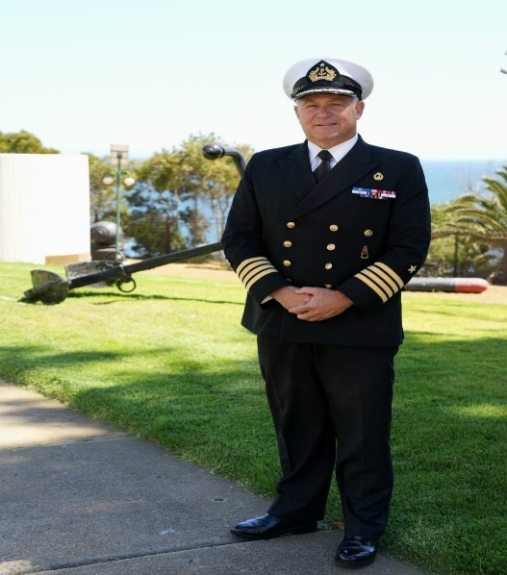

El Comandante Juan Pablo Castro Brahm nació el 15 de agosto de 1979 en la ciudad de Valparaíso, Chile. Después de completar su etapa escolar en el colegio San Francisco Javier de Puerto Montt, ingresó a la Escuela Naval Arturo Prat y egresó como Guardiamarina en enero de 2000.

Es Ingeniero Naval Electrónico con mención en Telecomunicaciones y posee un Magíster en Ciencias Navales y Marítimas. Además, posee los títulos de Oficial de Estado Mayor de la Academia de Guerra Naval de Chile, de Oficial de Comando y Estado Mayor de “U.S Marine Corps”, realizado en Camp Pendleton, Estados Unidos y también el de Oficial de Comando y Estado Mayor de la Armada de Argentina, realizado en Buenos Aires.

El Comandante Castro cuenta con más de 15 años de experiencia a bordo de los buques de la Armada, incluido su desempeño en el Crucero de Instrucción "Esmeralda", Patrullero de Servicios Generales “Morel”, Lanchas Misileras “Uribe” y “Serrano”, Fragata "Williams", Fragata "Riveros" y formó parte del Estado Mayor de la Escuadra Nacional a bordo del Buque Insignia; además, estuvo al Mando de la Lancha Misilera “Chipana” durante el año 2019 y de la Fragata “Riveros” entre los años 2023 y 2024.

Dentro de sus principales funciones en tierra, destaca su destinación entre los años 2015-2016 a la ciudad de San Diego, California, Estados Unidos, como Oficial de Enlace de la Armada de Chile ante la Tercera Flota de la U.S Navy; también, haberse desempeñado como Oficial de Planes y Administrativo en la Secretaría General de la Armada durante los años 2020 y 2022 y como alumno de intercambio en la Academia de Guerra Naval de la Armada Argentina el año 2021. Actualmente se desempeña como Director de la Escuela Naval “Arturo Prat”.
El Comandante Castro está casado con Sylvana Gauché y tienen tres hijos: Benjamín, Santiago y Martina.

